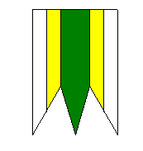

O B E C B L A Ž I C E
Obecný úrad Blažice č. 53, 044 16 Bohdanovce

OZNÁMENIE

Obec Blažice oznamuje e-mailovú adresu na doručenie oznámenia o delegovaní člena

a

náhradníka do miestnej a okrskovej volebnej komisie pre voľby do orgánov

samosprávy obcí a do orgánov samosprávnych krajov, ktoré sa budú konať 24. októbra 2026

E-mail : blazice@azet.sk

V Blažiciach, dňa 20.7.2026

Juraj Gmitro
starosta obce Blažice

Tel. IČO : mail : Bankové spojenie :
055/6941 106 00690198 blazice@azet.sk ČSOB, a.s.
SK63 7500 0000 0040 2972 5396

